Ficha de “objeto museal”

Título | De Puno MoCA
Autor/a | Cesar Cornejo
Año | 2013
Imagen(es) | 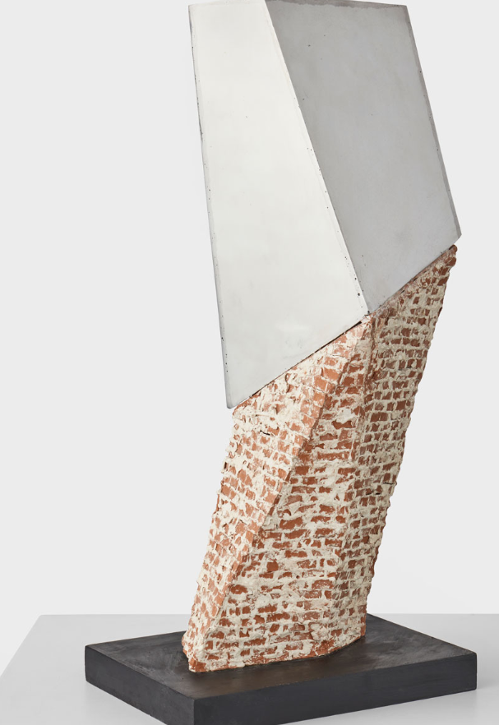
Técnica/Materiales | Cerámica y aluminio
Medidas | 56 x 27 x 20 cm
Colección | Colección del IAC
Contacto (Para coordinaciones)
Observaciones (montaje u otros)

